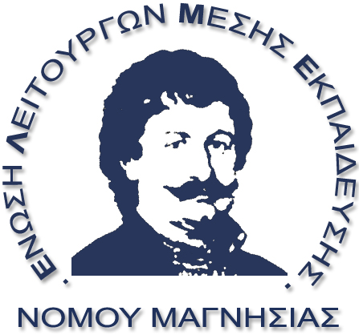 | Ένωση Λειτουργών Μέσης Εκπαίδευσης Νομού Μαγνησίας  Αντωνοπούλου 66 Βόλος, T.K. 382 21  Τηλέφωνα: 2421020483 (Κάθε Δευτέρα 19:00-21:00) 6979348163  Fax: 24210)20483  e-mail: elme.mag@gmail.com  Ιστοσελίδα: www.elme-mag.gr
22/3/17
Για το σχολικό αθλητισμό και φαινόμενα αντιαθλητικής συμπεριφοράς
Με αφορμή προβλήματα και επεισόδια που σημειώθηκαν πρόσφατα σε αγώνα μπάσκετ σχολικού πρωταθλήματος, εκφράζουμε την έντονη ανησυχία μας και καταδικάζουμε με τον πιο κατηγορηματικό τρόπο φαινόμενα χουλιγκανισμού και αντιαθλητικής συμπεριφοράς. Θεωρούμε αναγκαιότητα την ενίσχυση και αναβάθμιση του σχολικού αθλητισμού και ταυτόχρονα την αυστηρή τήρηση των κανόνων και κανονισμών και ενδεχομένως την επανεξέταση του πλαισίου των σχολικών αγώνων. Τονίζουμε την ανάγκη καλλιέργειας φίλαθλου πνεύματος και αποφασιστικής αντιμετώπισης φαινομένων χουλιγκανισμού και δημιουργίας κλίματος εχθρότητας προς αντιπάλους που μπορεί να είναι συμμαθητές ή μαθητές άλλου σχολείου, ή άλλης πόλης. Καλούμε την Πολιτεία, τις σχολικές μονάδες και τους εκπαιδευτικούς να συμβάλουμε στην άθληση όλων των παιδιών, στην καλλιέργεια των αξιών του υγιούς αθλητισμού και του ανθρωπισμού.
